

ESTADÍSTICA GENERAL
ABRIL, MAYO Y JUNIODE 2023.
Departamento de Comunicaciones
Alcaldía de Apopa
Elaborado: Jefe de comunicación

ESTADÍSTICA GENERAL UNIDAD DE COMUNICACIONES

ABRIL 2023
Publicaciones | Videos * | Fotografías * | Diseños
135 | 65 | 72 | 22
MAYO 2023
Publicaciones | Videos * | Fotografías * | Diseños
331 | 73 | 64 | 27
JUNIO 2023
Publicaciones | Videos * | Fotografías * | Diseños
143 | 49 | 40 | 17

Métricas de Redes Sociales
Seguidores de Facebook e Instagram acumulado.

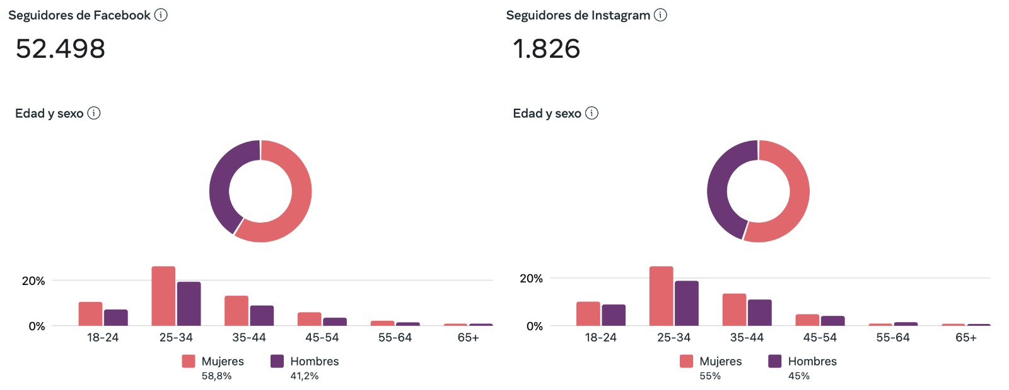

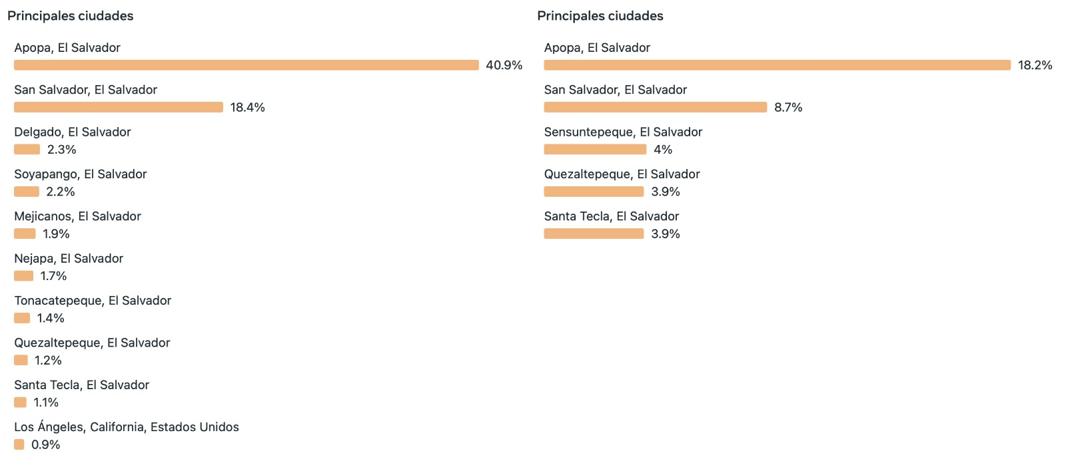

Alcance de contenido en segundo trimestre de 2023.
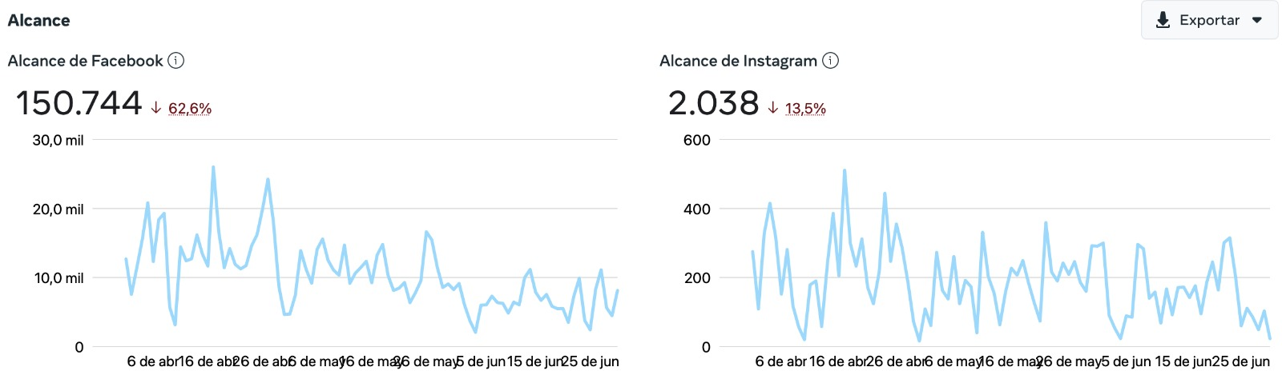

Visitas a perfil principal.
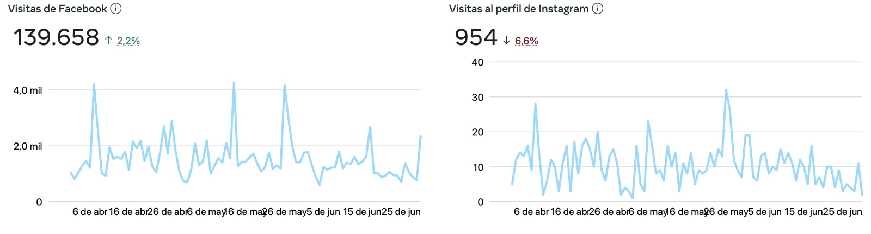
No se contó con pauta publicitaria.

Elaborado por XXXXXX XXXXX XXXXX XXXXX, Jefe de Departamento de Comunicaciones de Alcaldía de Apopa, julio de 2023.

